7 класс

Спецификация работы

Часть 1
- Масса, плотность
- Давление. Сила давления
- Механика. Графическое представление движения
- Работа, мощность, энергия.
- Гидростатика. Сообщающиеся сосуды.
Часть 2
6. Скорость. Средняя скорость
7. Условия равновесия тела
8. Сила Архимеда. Условие плавания тел.

Инструкция по выполнению работы
На выполнение работы по физике отводится 60 минут. Работа включает в себя 8 заданий.
Часть первая содержит 5 простых заданий (1- 5). Для выполнения этих заданий нужно представить краткую запись условия (дано), записать необходимую формулу, подставить в нее численные значения и получить ответ с нужными единицами измерений. Правильный ответ (численное значение + единица измерения) необходимо внести в таблицу первого бланка.
Часть вторая содержит 3 более сложных задания, на которые следует дать развёрнутое решение.
При выполнении работы разрешается использовать калькулятор.
При решении задач принимать g=10 м/с²

Вариант 0

Часть1
- Определите массу воды, которая выльется из стакана, доверху заполненного водой, при погружении в него куска стали массой 39 г. Плотность стали равна 7800 кг/м³. Плотность воды 1000 кг/м³.

- Площадь дна кастрюли равна 1300 см². В кастрюлю налили 2 л воды. На сколько увеличится давление кастрюли на стол?
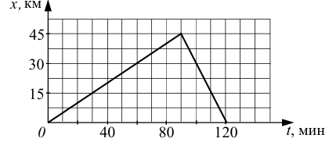
- Автобус движется из пункта А в пункт Б и обратно. На рисунке представлена зависимость его координаты от времени. С какой скоростью он перемещался при движении из пункта Б в пункт А? Ответ выразите в м/с.

- Груженную углем бадью массой 8 т равномерно поднимают из шахты. При этом совершается работа 960 кДж. Какова глубина шахты?
- Поршень гидравлического пресса площадью 180 см² действует с силой 18 кН. С какой силой действует на масло малый поршень, если его площадь 4 см²?

Часть 2

6. Скорость поезда на подъеме 30 км/ч; а на спуске – 90 км/ч. Определите среднюю скорость на всем участке пути, если спуск в два раза длиннее подъема.

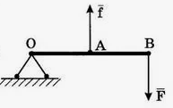
7. На рисунке изображен рычаг длиной ОВ = 60 см. ОА = АВ. К правому концу рычага приложена сила F = 2 Н. Рычаг находится в равновесии. Точку А , к которой приложена сила f , смещают вправо на 10 см. На сколько нужно изменить силу f, чтобы рычаг остался в равновесии? Массой рычага можно пренебречь.

8. Плоская льдина плавает в воде, выступая на 3 см. Какова должна быть площадь льдины, чтобы на ней мог, не замочив ног, стоять человек массой 72 кг? Плотность воды равна 1000 кг/м³, плотность льда равна 900 кг/м³.

